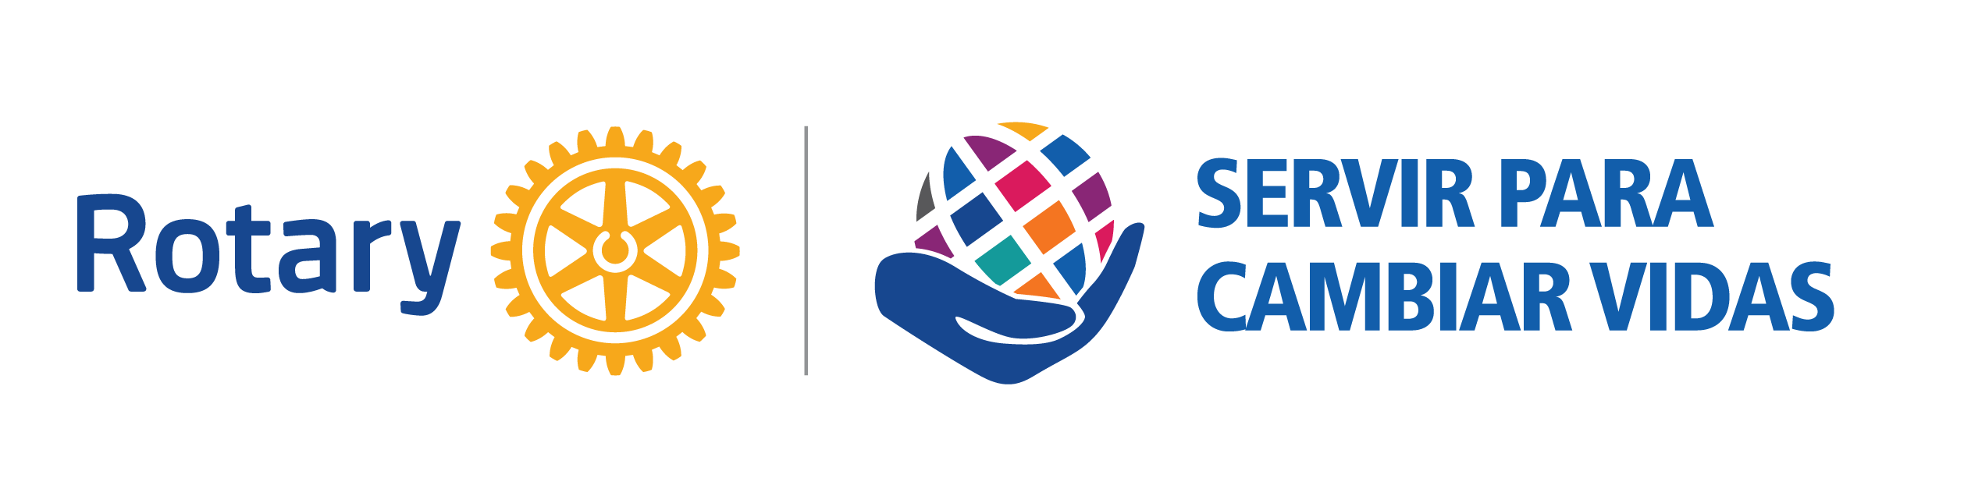

Solicitud para Subvenciones Distritales del distrito 2203 año 2021-2022

CLUB o CLUBES PARTICIPANTES

Descripción breve del Proyecto

Imprescindible especificar
Titulo
Objetivos del proyecto
Localización
Beneficiarios del proyecto. Beneficiarios directos e indirectos
Participación de los rotarios en el diseño y la implementación del proyecto especificando su trabajo
Organización colaboradora (si la hay) y especificar su papel en el mismo
Presupuesto desglosado especificando la participación económica del club y de las entidades colaboradoras si las hubiera
Coste total del proyecto
Cantidad solicitada al distrito
Fechas de ejecución y finalización previstas

Responsables del Proyecto

Nombre |  |  | Nombre
Cargo |  |  | Cargo
Dirección |  |  | Dirección
Teléfono |  |  | Teléfono
Correo electrónico |  |  | Correo electrónico

DESCRIPCIÓN:

Información para la emisión del pago (cuenta abierta para el proyecto)

Nombre de la Cuenta |  | Entidad Bancaria
Numero de la Cuenta Bancaria |  | Dirección
Al firmar este informe, confirmo que los fondos por valor de ____________ de la Subvención Distrital que solicitamos, se utilizarán de acuerdo con la normativa estipulada por los fideicomisarios y que toda la información aquí incluida es verdadera y correcta. Todos los recibos originales de los gastos incurridos se archivarán durante cinco años, al menos, por si fuera necesaria una auditoria.

Firma de certificación: Fecha:

Nombre, cargo y club rotario:

